|  |  |
| --- | --- |
| TRƯỜNG ĐẠI HỌC SƯ PHẠM KỸ THUẬT  **KHOA ĐIỆN - ĐIỆN TỬ** | **CỘNG HÒA XÃ HỘI CHỦ NGHĨA VIỆT NAM**  **Độc lập - Tự do - Hạnh phúc** |

**PHÁT TRIỂN ĐỀ TÀI**

**CHƯƠNG 1: PHÂN TÍCH THIẾT KẾ**

1. Tác nhân hệ thống

* Khách vãng lai
* Khách thành viên
* Người quản trị
* Người chia sẻ khóa học

1. Đặc tả yêu cầu nghiệp vụ
   1. Khách vãng lai

* Tìm kiếm khóa học
* Đăng ký tài khoản
* Xem thông tin khóa học
  1. Khách thành viên

Người dùng là thành viên vẫn được xem các thông tin chung, được tìm kiếm, ngoài ra, người dùng là thành viên còn được thực hiện một số tính năng khác sau khi đăng nhập gồm:

* Đánh giá và nhận xét khóa học
* Bình luận ở bài học
* Xem lịch sử học tập
* Cập nhật thông tin cá nhân
  1. Quản trị viên
* Phê duyệt các khóa học do người chia sẻ khóa học tạo
* Quản lý khóa học
* Quản lý tài khoản
* Quản lý danh mục
  1. Người chia sẻ khóa học
* Tạo khóa học trên hệ thống và video với nội dung chính sẽ được nhúng video trên youtube hoặc các nền tảng video được hỗ trợ.
* Thiết lập trạng thái khóa học của bản thân
* Ẩn các bài học, khóa học không mong muốn
* Chỉnh sửa, thêm mới nội dung bài học
* Thiết lập giới hạn người dùng cho khóa học

1. Đặc tả yêu cầu phần mềm
   1. Khách vãng lai
      1. Tìm kiếm khóa học theo từ khóa nhập vào

* Hỗ trợ tính năng “lọc” dựa trên kết quả tìm kiếm (sẽ trở thành quan hệ <<extend>>)
  + 1. Xem thông tin khóa học
* Hỗ trợ tính năng “xem bài học” của khóa học (sẽ trở thành quan hệ <<extend>>)
  + 1. Đăng ký tài khoản bằng nhiều cách
* Đăng ký tài khoản bằng gmail
* Đăng ký tài khoản bằng số điện thoại
* Đăng ký tài khoản bằng facebook
  1. Khách thành viên
     1. Đăng nhập
     2. Xem chi tiết khóa học
     3. Quản lý thông tin cá nhân
* Cập nhật thông tin cá nhân
* Xem tiến độ học các khóa học đã đăng ký
* Xem lịch sử khóa học
  + 1. Đăng ký khóa học
    2. Đăng ký tài khoản tác giả
    3. Xem video bài học
* Bình luận bài học đã xem
* Ghi chú trong mỗi bài học
* Làm bài tập trong mỗi bài học
  1. Người chia sẻ khóa học
     1. Tìm kiếm khóa học theo từ khóa nhập vào
* Hỗ trợ tính năng “lọc” dựa trên kết quả tìm kiếm
  + 1. Đăng nhập
    2. Quản lý thông tin cá nhân
* Cập nhật thông tin cá nhân
* Xem số lượng người tham gia
* Xem đánh giá, nhận xét của thành viên tham gia
* Xem tình trạng các khóa học đã đăng
* Quản lý khoá học Thêm, sửa xoá khoá học
* Thêm, sửa, xoá bài học
* Thêm, sửa, xoá bài tập
  1. Người quản trị
     1. Tìm kiếm khóa học theo từ khóa nhập vào
* Hỗ trợ tính năng “lọc” dựa trên kết quả tìm kiếm
  + 1. Quản lý khóa học
    2. Quản lý bài học
    3. Quản lý danh mục
    4. Quản lý tài khoản

1. Sơ đồ Use-case

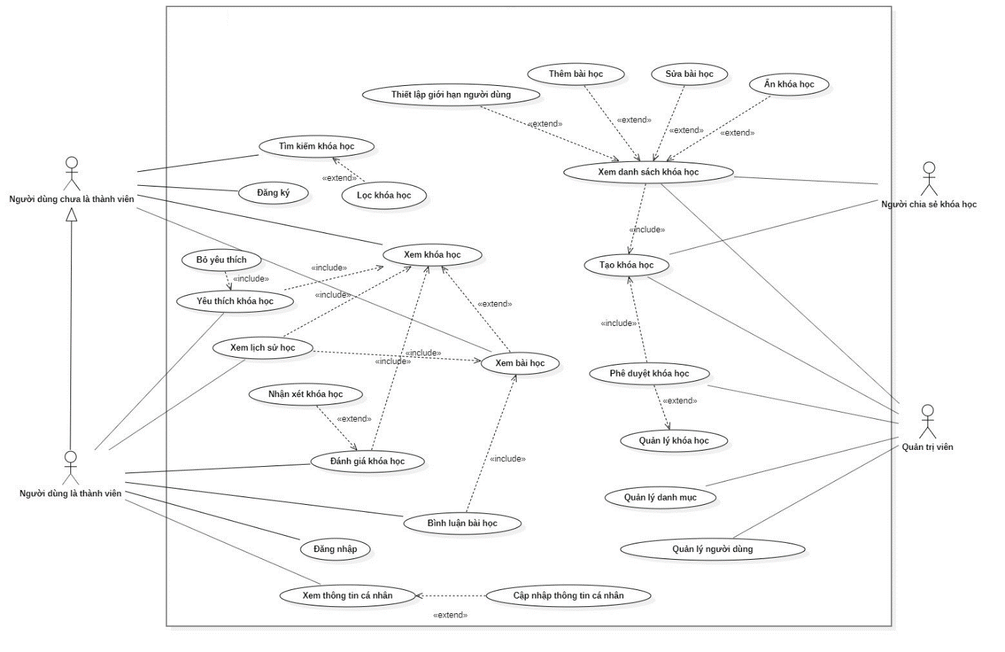

1. Kịch bản cho sơ đồ Use-case
   1. Khách vãng lai
      1. Usecase đăng ký

|  |  |
| --- | --- |
| **Tên use case** | Đăng ký |
| **Mô tả** | Actor đăng ký tài khoản trên hệ thống với email, tên người dùng và mật khẩu |
| **Đầu vào** | Thông tin Actor dùng để đăng ký  Email được đăng ký chưa tồn tại trên hệ thống |
| **Đầu ra** | Hệ thống thông báo đăng ký thành công |
| **Các bước thực hiện** | 1. Actor chọn mục “Đăng ký” – bắt đầu usecase 2. Actor nhập email, tên người dùng và mật khẩu trong view Đăng ký 3. Bấm nút “Đăng ký” 4. Hệ thống kiểm tra và thông báo đăng ký thành công |
| **Các bước phát sinh** | Không có |
| **Các trường hợp ngoại lệ** | Actor nhập sai thông tin hoặc email đã tồn tại thì use case dừng lại |

* + 1. Usecase Xem khóa học

|  |  |
| --- | --- |
| **Tên use case** | Xem khóa học |
| **Mô tả** | Actor xem khóa học được tạo trên hệ thống |
| **Đầu vào** | Khóa học đã tồn tại trên hệ thống và chưa đến giới hạn người dùng |
| **Đầu ra** | Thông tin khóa học và các đánh giá của khóa học |
| **Các bước thực hiện** | 1. Actor chọn khóa học ở trang chính – bắt đầu usecase 2. Bấm nút “Xem khóa học” 3. Hệ thống kiểm tra và dẫn người dùng tới trang chi tiết khóa học |
| **Các bước phát sinh** | Không có |
| **Các trường hợp ngoại lệ** | Khóa học không tồn tại trên hệ thống thì use case dừng lại |

* + 1. Usecase xem bài học

|  |  |
| --- | --- |
| **Tên use case** | Xem bài học |
| **Mô tả** | Actor xem bài học của khóa học được tạo trên hệ thống |
| **Đầu vào** | Khóa học đã tồn tại trên hệ thống và chưa đến giới hạn người dùng |
| **Đầu ra** | Thông tin bài học và các bình luận của bài học |
| **Các bước thực hiện** | 1. Actor chọn khóa học ở trang chính – bắt đầu usecase 2. Bấm nút “Xem khóa học” 3. Bấm chọn bài học muốn xem 4. Hệ thống kiểm tra và dẫn người dùng tới trang bài học |
| **Các bước phát sinh** | Không có |
| **Các trường hợp ngoại lệ** | Bài học không tồn tại trên hệ thống thì use case dừng lại |

* 1. Khách thành viên
     1. Usecase đăng nhập

|  |  |
| --- | --- |
| **Tên use case** | Đăng nhập |
| **Mô tả** | Actor đăng nhập vào hệ thống với tên tài khoản và mật khẩu được đăng ký từ trước |
| **Đầu vào** | Thông tin Actor đăng nhập  Đã tồn tại một tài khoản người dùng được đăng ký từ trước |
| **Đầu ra** | Hệ thống thông báo đăng nhập thành công |
| **Các bước thực hiện** | 1. Actor chọn mục “Đăng nhập” – bắt đầu usecase 2. Actor nhập tên tài khoản và mật khẩu trong view đăng nhập 3. Bấm nút Đăng nhập 4. Hệ thống kiểm tra và thông báo đăng nhập thành công |
| **Các bước phát sinh** | Không có |
| **Các trường hợp ngoại lệ** | Actor nhập sai tên tài khoản hoặc mật khẩu thì use case dừng lại |

* + 1. Usecase đánh giá

|  |  |
| --- | --- |
| **Tên use case** | Đánh giá khóa học |
| **Mô tả** | Actor đánh giá khóa học được tạo trên hệ thống |
| **Đầu vào** | Khóa học đã tồn tại trên hệ thống. |
| **Đầu ra** | Hệ thống thông báo đã đánh giá thành công  Bài đánh giá được lưu trữ trong hệ thống |
| **Các bước thực hiện** | 1. Actor chọn khóa học ở trang chính – bắt đầu usecase 2. Bấm nút Xem khóa học 3. Actor đánh giá và cho điểm khóa học 4. Bấm nút “Nhận xét” 5. Hệ thống kiểm tra và thông báo đánh giá thành công |
| **Các bước phát sinh** | Không có |
| **Các trường hợp ngoại lệ** | Khóa học không tồn tại trên hệ thống thì use case dừng lại |

* + 1. Usecase Bình luận khóa học

|  |  |
| --- | --- |
| **Tên use case** | Bình luận bài học |
| **Mô tả** | Actor đánh giá bài học của khóa học được tạo trên hệ thống |
| **Đầu vào** | Khóa học đã tồn tại trên hệ thống.  Bài học đã tồn tại trên hệ thống |
| **Đầu ra** | Hệ thống thông báo đã bình luận thành công  Bài bình luận được lưu trữ trong hệ thống |
| **Các bước thực hiện** | 1. Actor chọn khóa học ở trang chính – bắt đầu usecase 2. Bấm nút “Xem khóa học” 3. Chọn bài học muốn xem 4. Actor bình luận bài học 5. Bấm nút “Bình luận” 6. Hệ thống kiểm tra và thông báo bình luận thành công |
| **Các bước phát sinh** | Không có |
| **Các trường hợp ngoại lệ** | Khóa học hoặc bài học không tồn tại trên hệ thống thì use case dừng lại |

* + 1. Usecase xem lịch sử học

|  |  |
| --- | --- |
| **Tên use case** | Bình luận bài học |
| **Mô tả** | Actor xem lịch sử bài học của khóa học đã học trên hệ thống |
| **Đầu vào** | Khóa học đã tồn tại trên hệ thống.  Bài học đã tồn tại trên hệ thống  Người dùng đã xem bài học của khóa học |
| **Đầu ra** | Hệ thống hiển thị thông tin ngày học gần nhất và tiến độ khóa học của người dùng |
| **Các bước thực hiện** | 1. Actor chọn khóa học ở trang chính – bắt đầu usecase 2. Bấm nút Xem khóa học 3. Chọn bài học muốn xem 4. Hệ thống kiểm tra, ghi lại lịch sử học và hiển thị ở lịch sử học gần nhất ở trang chủ |
| **Các bước phát sinh** | Không có |
| **Các trường hợp ngoại lệ** | Khóa học hoặc bài học không tồn tại trên hệ thống thì use case dừng lại |

* + 1. Usecase cập nhật thông tin cá nhân

|  |  |
| --- | --- |
| **Tên use case** | Cập nhập thông tin cá nhân |
| **Mô tả** | Actor cập nhập thông tin cá nhân |
| **Đầu vào** | Tài khoản người dùng đã tồn tại trên hệ thống  Người dùng đã đăng nhập thành công |
| **Đầu ra** | Hệ thống cập nhập thông tin cá nhân của người dùng |
| **Các bước thực hiện** | 1. Actor chọn mục tài khoản ở phần cá nhân – bắt đầu usecase 2. Chọn mục “Cá nhân” 3. Hệ thống hiển thị thông tin cá nhân của actor 4. Actor cập nhập thông tin cá nhân 5. Hệ thống cập nhập thông tin cá nhân của actor |
| **Các bước phát sinh** | Không có |
| **Các trường hợp ngoại lệ** | Người dùng không tồn tại trên hệ thống hoặc chưa đăng nhập thì use case dừng lại |

* 1. Người chia sẻ khóa học
     1. Usecase tạo khóa học

|  |  |
| --- | --- |
| **Tên use case** | Tạo bài học |
| **Mô tả** | Actor tạo khóa học trên hệ thống |
| **Đầu vào** | Thông tin và nội dung khóa học  Nội dung các bài học của khóa học |
| **Đầu ra** | Hệ thống kiểm tra và thêm khóa học vào danh sách chờ phê duyệt của Admin |
| **Các bước thực hiện** | 1. Người dùng chọn tạo khóa học ở view “Chia sẻ” – bắt đầu usecase 2. Nhập thông tin và nội dung khóa học 3. Tạo nội dung cho các bài học của khóa 4. Kiểm tra thông tin vừa tạo 5. Hệ thống kiểm tra và thêm khóa học vào danh sách chờ phê duyệt của Admin |
| **Các bước phát sinh** | Không có |
| **Các trường hợp ngoại lệ** | Người dùng nhập thông tin không hợp lệ thì use case dừng lại |

* + 1. Usecase thêm mới bài học

|  |  |
| --- | --- |
| **Tên use case** | Thêm mới bài học |
| **Mô tả** | Actor thêm mới bài học trên hệ thống |
| **Đầu vào** | Khóa học đã tồn tại trên hệ thống |
| **Đầu ra** | Hệ thống kiểm tra và thêm mới bài học của khóa học |
| **Các bước thực hiện** | 1. Người dùng chọn danh sách khóa học ở view “Chia sẻ” – bắt đầu usecase 2. Chọn “”Xem chi tiết khóa học” 3. Chọn “Thêm bài học” 4. Nhập thông tin bài học 5. Hệ thống kiểm tra và thông báo thêm mới bài học thành công |
| **Các bước phát sinh** | Không có |
| **Các trường hợp ngoại lệ** | Thông tin người dùng nhập vào không hợp lệ thì use case dừng lại |

* 1. Người quản trị
     1. Usecase phê duyệt

|  |  |
| --- | --- |
| **Tên use case** | Phê duyệt khóa học |
| **Mô tả** | Actor phê duyệt khóa học được tạo trên hệ thống |
| **Đầu vào** | Khóa học đã được tạo trên hệ thống |
| **Đầu ra** | Hệ thống kiểm tra và thêm khóa học vào danh sách tồn tại |
| **Các bước thực hiện** | 1. Actor chọn “Danh sách khóa học” ở view “Quản trị” – bắt đầu usecase 2. Chọn mục “Chưa duyệt” 3. Phê duyệt khóa học phù hợp 4. Hệ thống kiểm tra và thông báo thêm khóa học vào danh sách tồn tại |
| **Các bước phát sinh** | Không có |
| **Các trường hợp ngoại lệ** | Khóa học không tồn tại trên hệ thống thì use case dừng lại |

* + 1. Usecase thêm danh mục

|  |  |
| --- | --- |
| **Tên use case** | Thêm danh mục |
| **Mô tả** | Actor thêm danh mục trên hệ thống |
| **Đầu vào** | Thông tin danh mục |
| **Đầu ra** | Hệ thống thông báo thêm danh mục thành công |
| **Các bước thực hiện** | 1. Actor chọn “Danh mục” ở view “Quản trị” – bắt đầu usecase 2. Actor nhập thông tin danh mục 3. Bấm nút Thêm danh mục 4. Hệ thống kiểm tra và thông báo thêm danh mục thành công |
| **Các bước phát sinh** | Không có |
| **Các trường hợp ngoại lệ** | Actor nhập sai thông tin thì use case dừng lại |

* + 1. Usecase cấp tài khoản người chia sẻ khóa học

|  |  |
| --- | --- |
| **Tên use case** | Cấp tài khoản người chia sẻ khóa học |
| **Mô tả** | Actor cấp tài khoản cho creator trên hệ thống |
| **Đầu vào** | Thông tin người dùng  Email được đăng ký chưa tồn tại trên hệ thống |
| **Đầu ra** | Hệ thống thông báo thêm người dùng thành công |
| **Các bước thực hiện** | 1. Actor chọn “Danh sách người dùng” ở view “Quản trị” – bắt đầu usecase 2. Chọn mục “Thêm người chia sẻ” 3. Actor nhập email, tên người dùng và mật 4. Bấm nút “Thêm mới” 5. Hệ thống kiểm tra và thông báo thêm người dùng thành công |
| **Các bước phát sinh** | Không có |
| **Các trường hợp ngoại lệ** | Actor nhập sai thông tin hoặc email đã tồn tại thì use case dừng lại |

1. Sơ đồ ERD

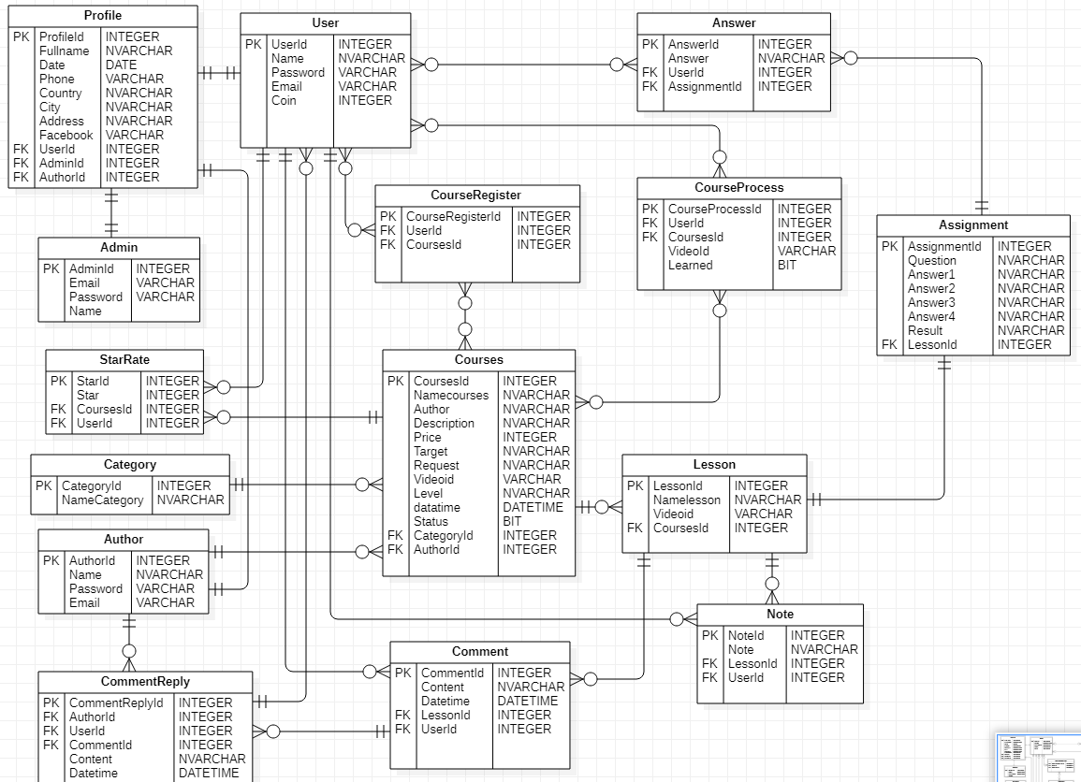

**CHƯƠNG 2: PHÁT THẢO GIAO DIỆN NGƯỜI DÙNG**

1. Giao diện danh sách khoá học:

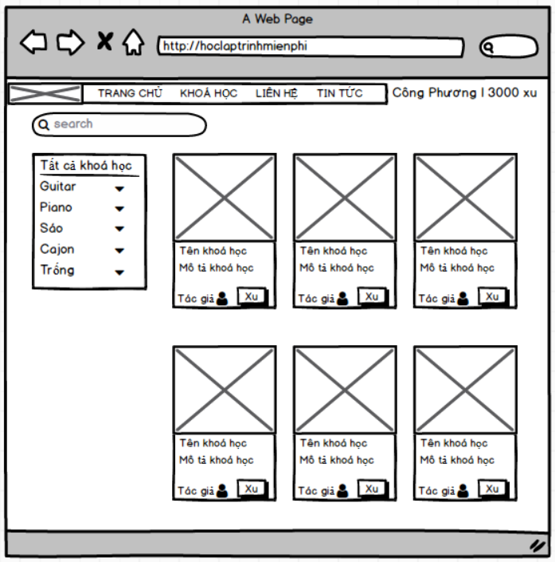

1. Giao diện đăng ký khoá học:

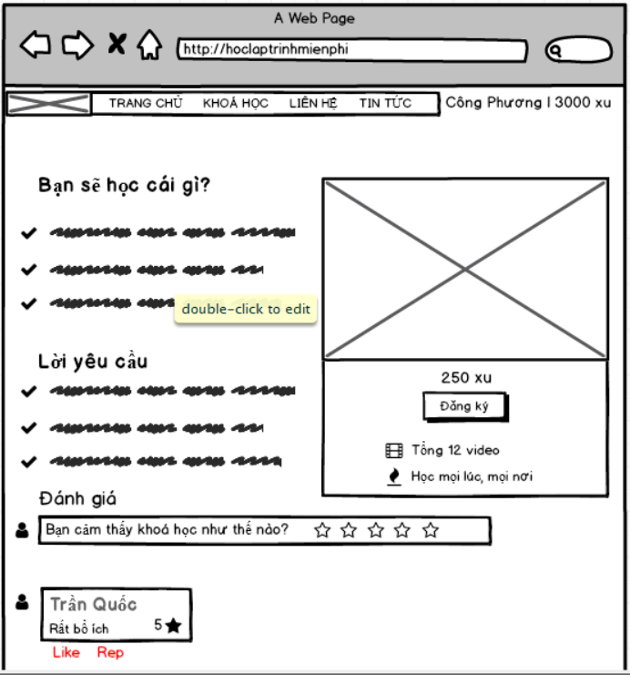

1. Giao diện xem video và làm bài tập:

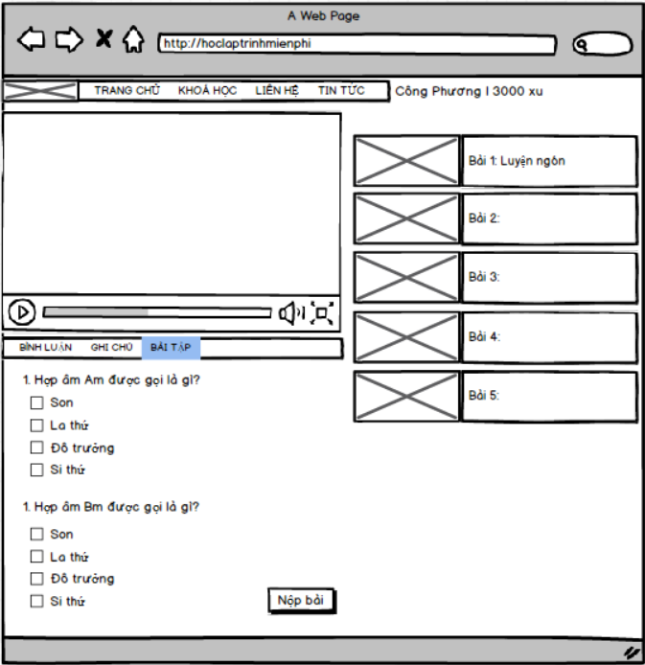

1. Giao diện thông tin cá nhân:

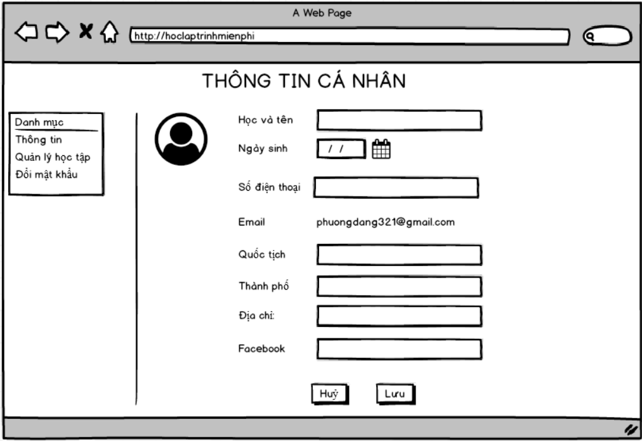

1. Giao diện quản lý khoá học – Admin:

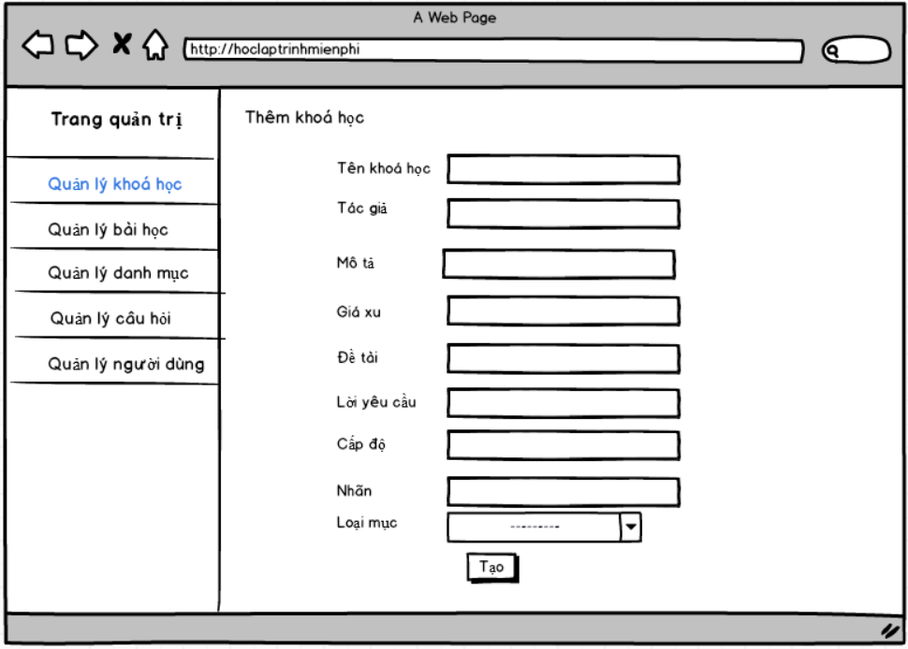

1. Giao diện danh sách các khoá học- Admin:

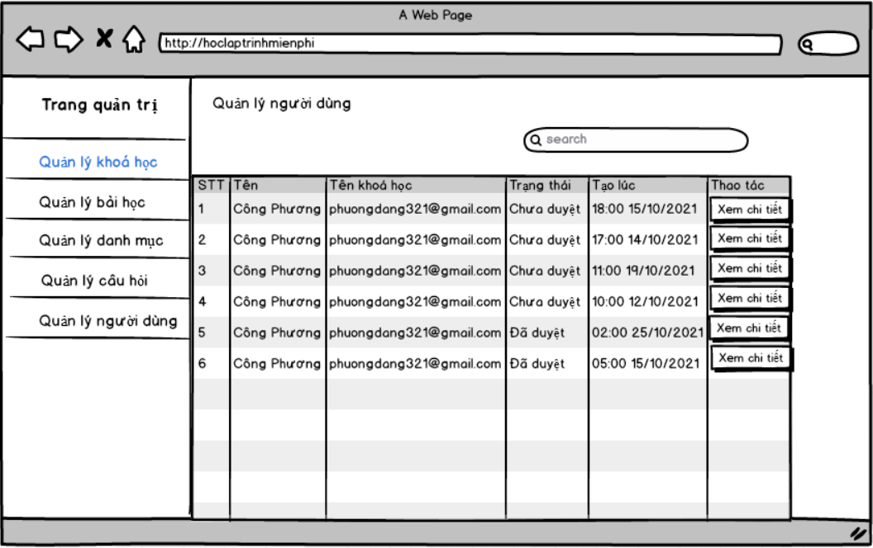

1. Giao diện thêm bài học:

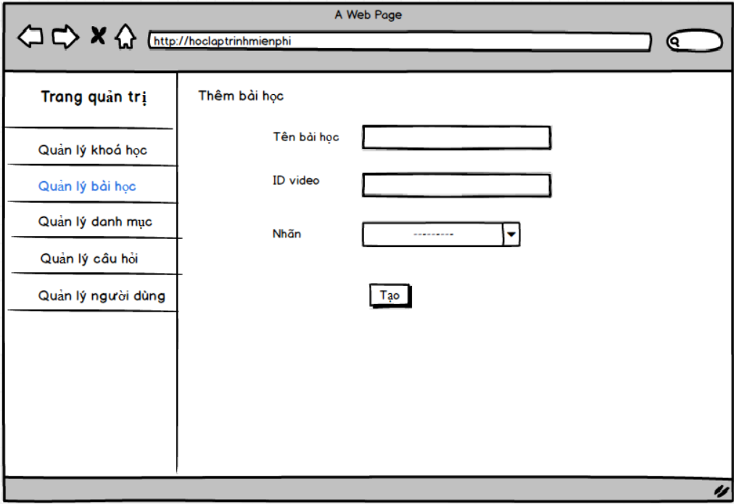

1. Giao diện thêm câu bài tập:

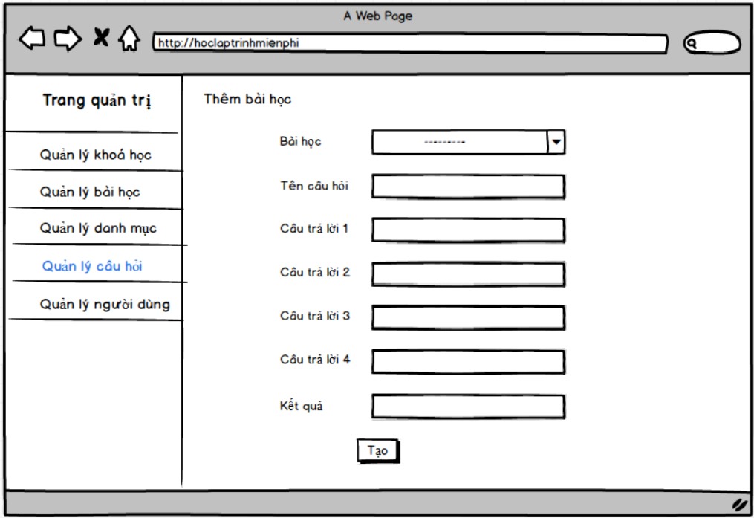

1. Giao diện quản lý danh mục:

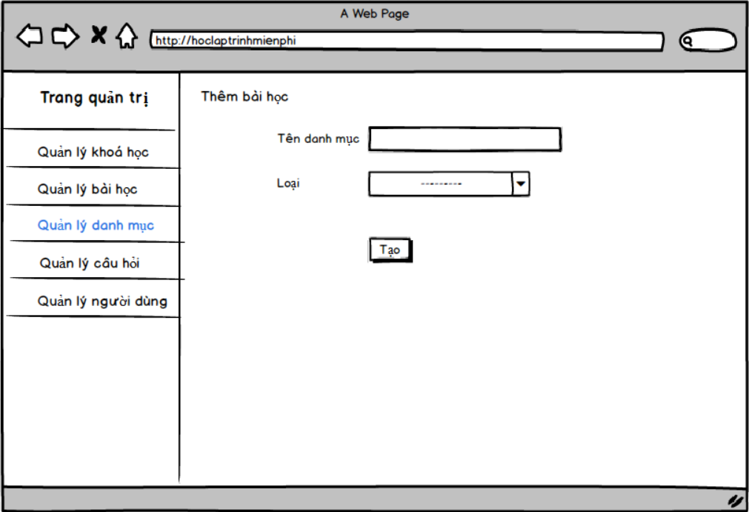

1. Giao diện quản lý tài khoản người dùng:

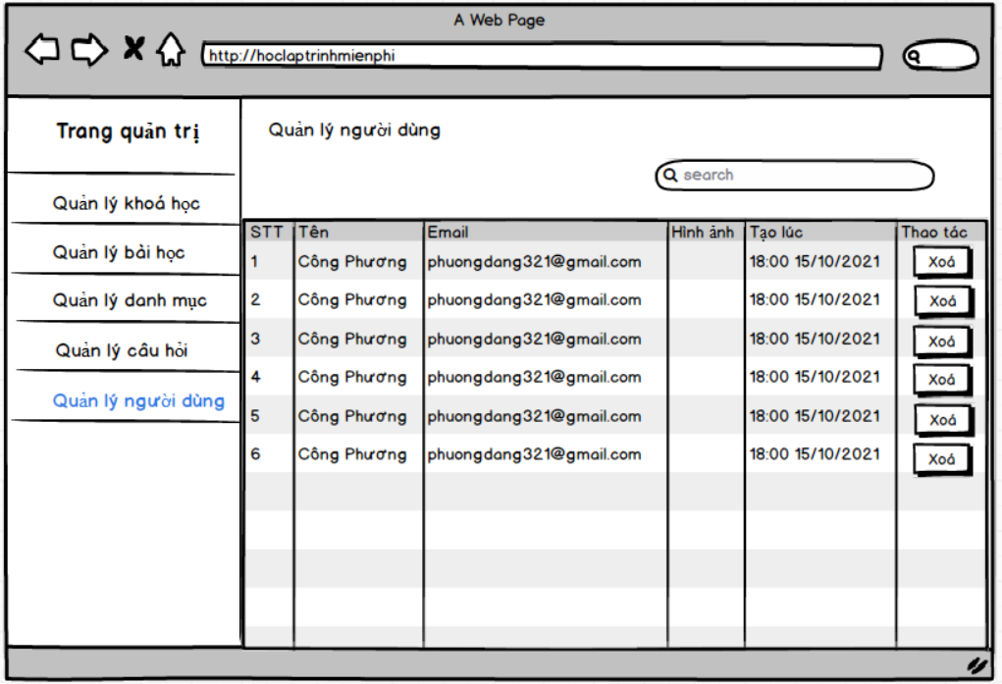

1. Giao diện đăng bài khoá học – Tác giả:

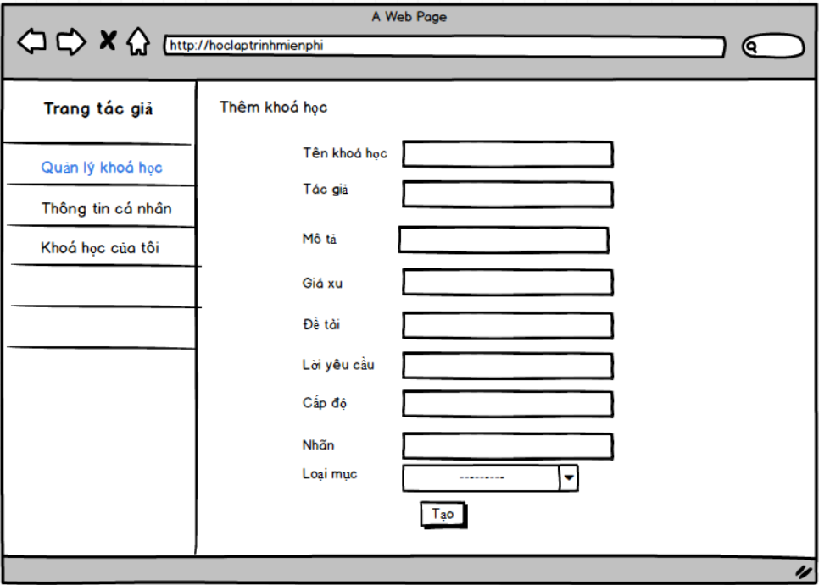

1. Giao diện quản lý thông tin – Tác giả:

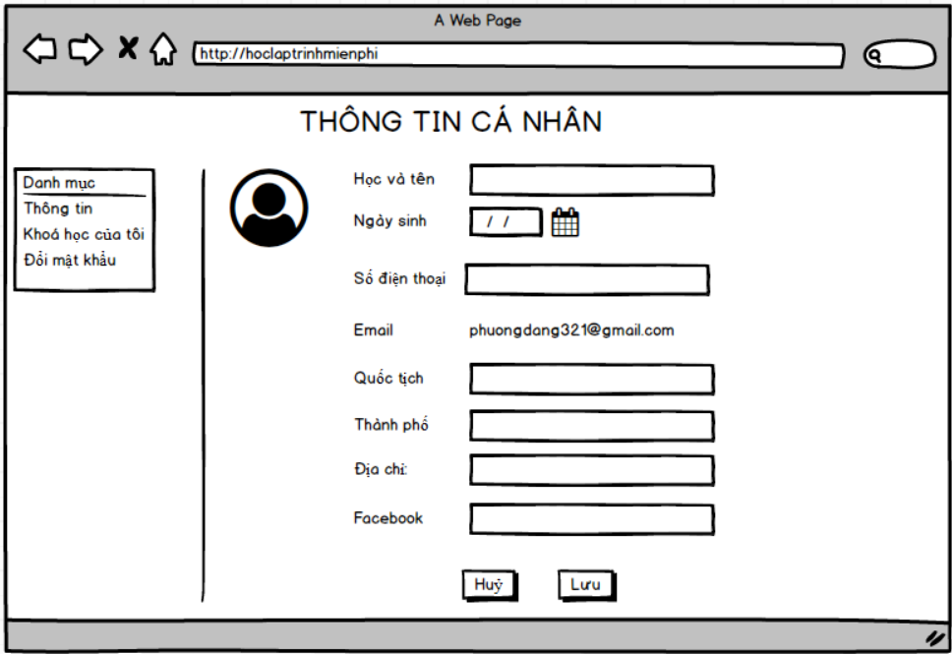

**CHƯƠNG 3: THỬ NGHIỆM CHƯƠNG TRÌNH**

<<Bổ sung sau>>